Wlan组网方式实验报告
实验名称： | 实验1.无线网络基础配置
学生班级： | 网工2301版
学生姓名： | 雷若奇
实验过程记录及截图（水印包含学号和姓名）：
- 配置AC
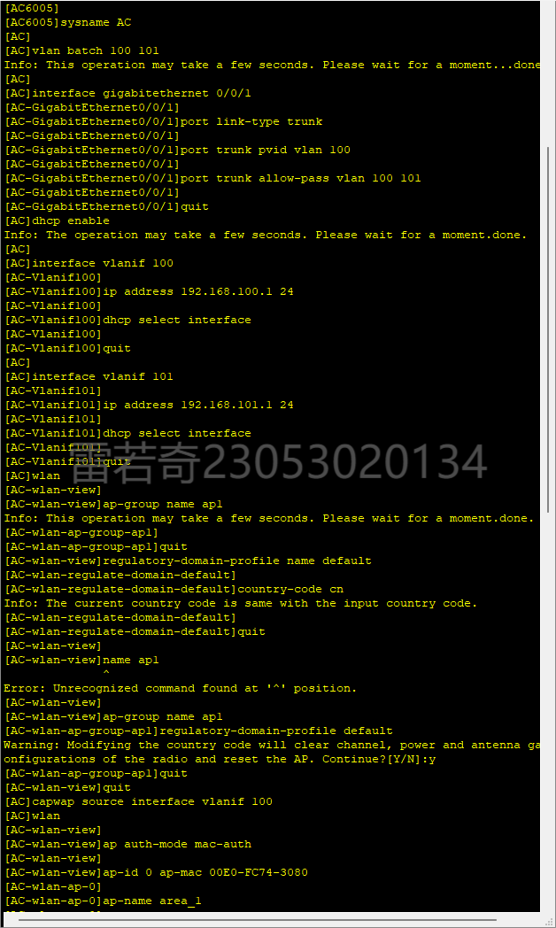
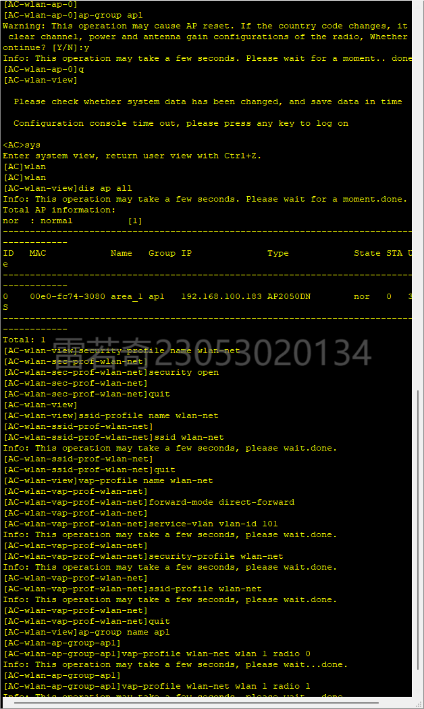
- 查看WLAN 业务配置
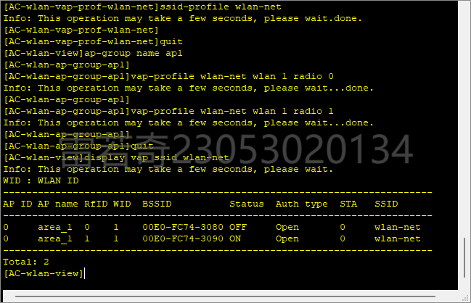
- 测试网络
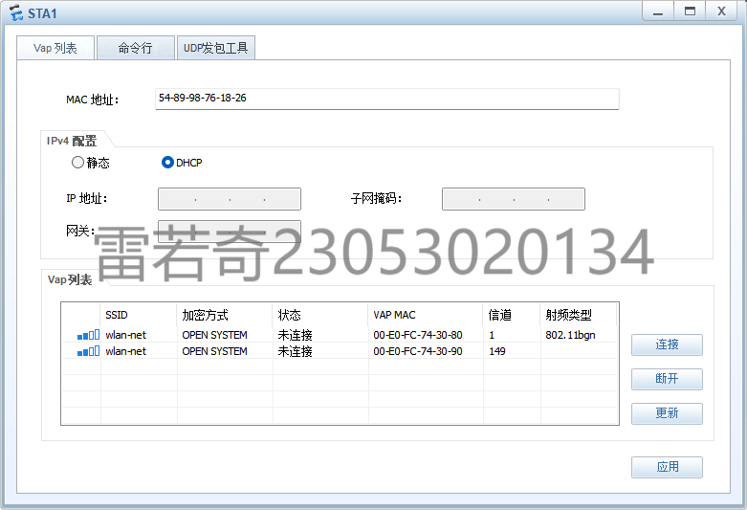

连接网络显示vap，既实验成功
实验心得：（自问自答的形式）

